«Мудрое слово»

Уважаемые родители, мы продолжаем работу по программе духовно-нравственного воспитания «Истоки». Следующая наша тема «Мудрое слово». Она направлена на осмысление многовекового опыта русского народа, запечатленного на веки в пословицах, поговорках, былинах, сказках. До сих пор они учат подрастающее поколение жить по совести, творить добро, быть благодарными.

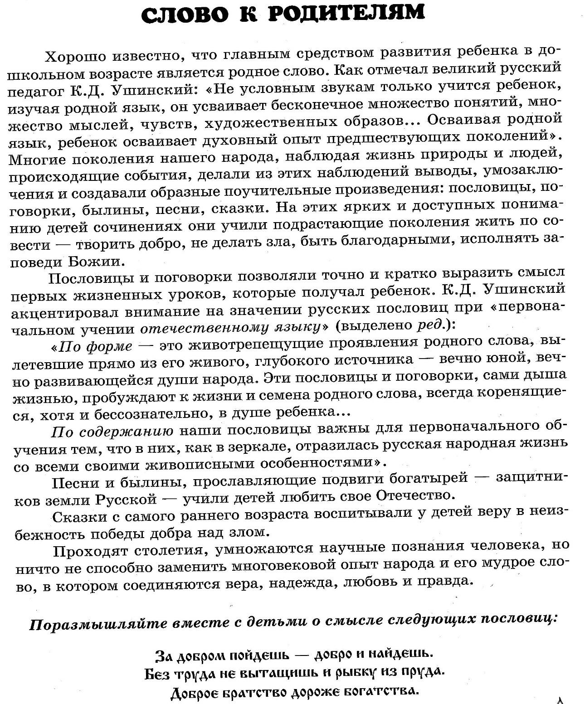
Главными произведениями в первой части книги являются русские народные сказки «Никита Кожемяка» и «Белая уточка». Сказка «Никита Кожемяка», как и большинство русских сказок, впитала в себя народную мудрость: «Кто за правое дело стоит, тотвсегда победит.

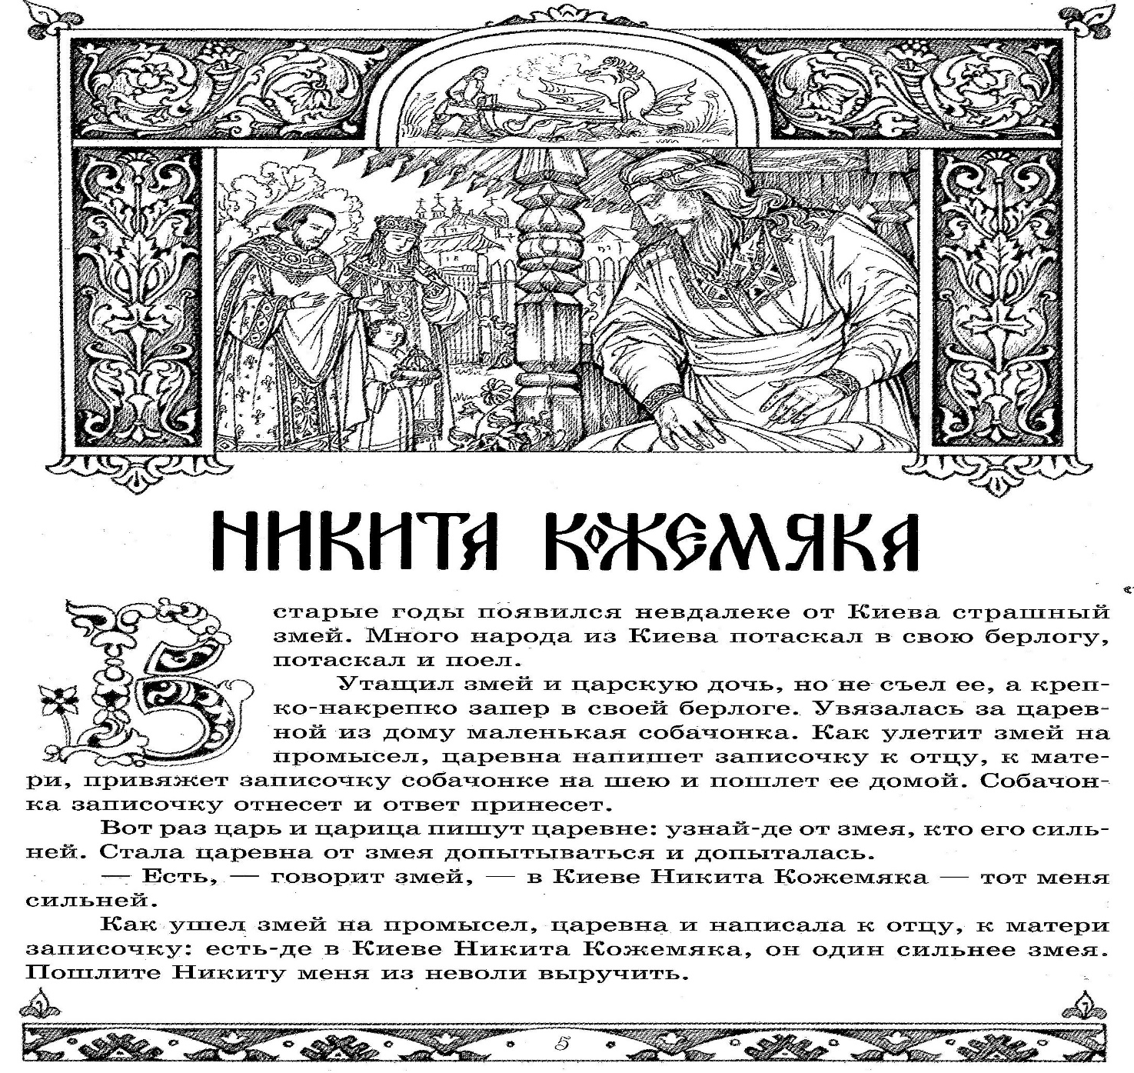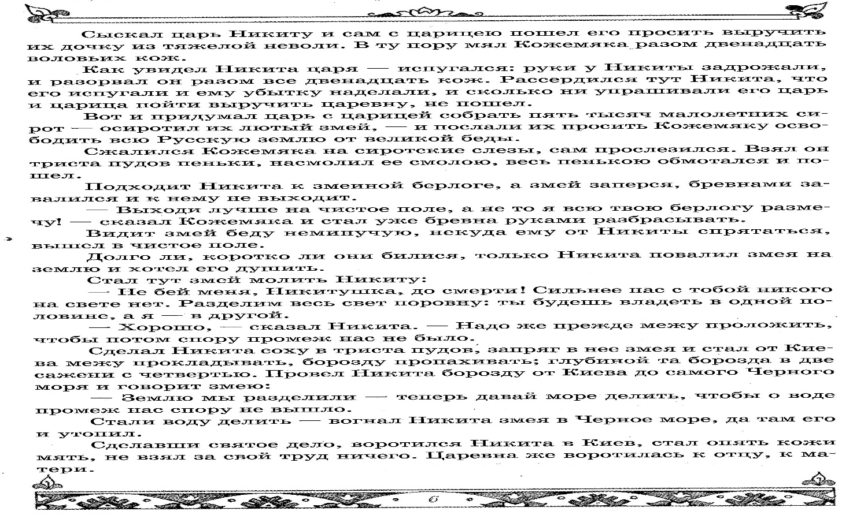
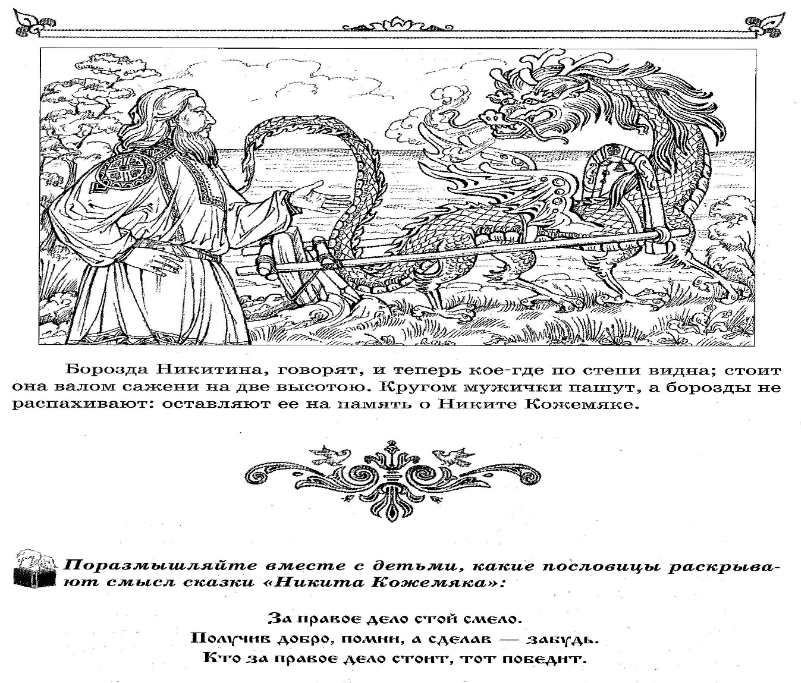
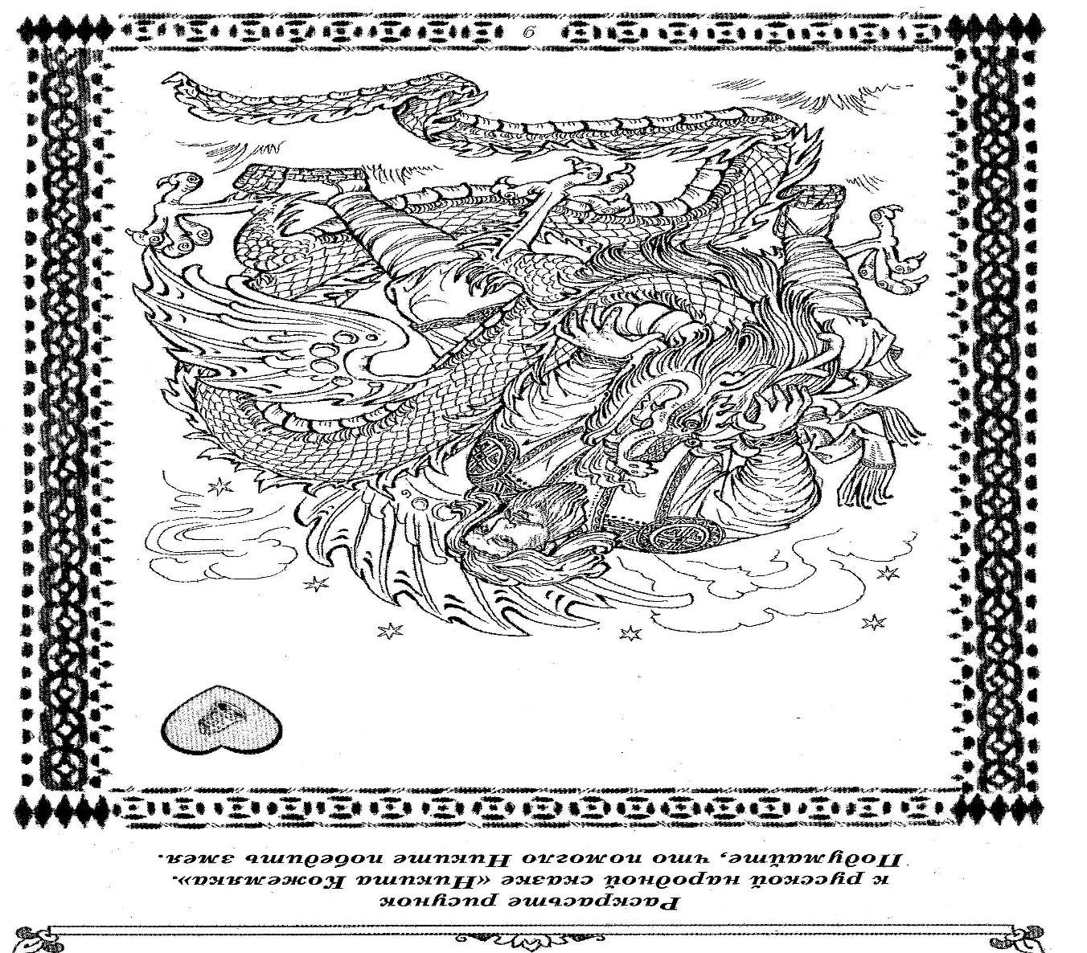
В следующем задании с помощью взрослого предлагается на стр. 8 определить, в чём заключается мудрость слова богатыря Алеши Поповича в былине «Бой с несметной ратью под Киевом» (Он напутствовал воинов на победу). Младшая дочь в сказке «Аленький цветочек» (просит отца открыть свое дело сердечное). Чистосердечное раскаивание в сказке «Конек – горбунок» снимает вину.
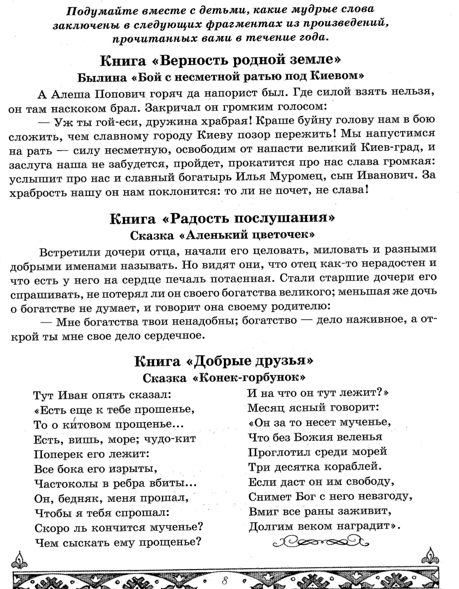

Сказка «Белая уточка» раскрывает взрослым и детям традиции русской семьи. Ребенок понимает, что родной дом защащает и обрегает его. Мудрость сказки заключается в том, что поступки взрослых являются добрым примером в воспитании послушания детей в семье.
